Мнемотехника, как эффективное средство развития речи дошкольников.
Прекрасна речь, когда она как ручеек,
Бежит среди камней - чиста, нетороплива,
И ты готов внимать ее поток, и восклицать:
«О! Как же ты красива!».
Е. Щукина.
Одним из важных приобретений ребенка в дошкольном возрасте является овладение родной речью. Речь – это не только средство общения, но и орудие мышления, творчества, носитель памяти, информации. Овладение связной монологической речью является высшим достижением речевого воспитания дошкольников. Оно вбирает в себя освоение звуковой стороны языка, словарного состава, грамматического строя речи и происходит в тесной связи с развитием всех сторон речи: лексической, грамматической, фонетической.
Дети овладевают родным языком через речевую деятельность, через восприятие речи и говорение. Поэтому, очень важно создавать условия для развития связной речевой деятельности детей, для общения, для выражения своих мыслей. К сожалению, в современном мире, всё чаще живое общение детям заменяет компьютер и телевидение, и эта тенденция постоянно растет. Вследствие чего, неуклонно увеличивается количество детей с несформированной связной речью. Вот почему развитие речи становится все более актуальной проблемой в нашем обществе.
Связная речь – это развернутое, связное, самостоятельное высказывание ребенка на определенную тему. Связная речь является главным основным показателем умственного развития, средством общения со сверстниками, а также необходимым условием успешного обучения в дальнейшем. Очень важно научить ребенка выражать свои мысли точно, грамотно и последовательно, выделять главное в своем высказывании. Дети старшего дошкольного возраста уже могут рассказать о событиях собственной жизни, о своем личном опыте, причем делать это очень выразительно. Стоит лишь настроиться на ежедневную работу и внимательно посмотреть вокруг себя. Поводом и предметом для речевого развития детей может стать абсолютно любой предмет, явление природы, привычные домашние дела, поступки, настроение. Неисчерпаемый материал могут предоставить детские книжки и картинки в них, игрушки.
В связи с большим объемом познавательного материала, заложенного в современных программах воспитания и обучения дошкольников, все более актуальным становится выбор методов обучения детей. Знания должны стать не целью, а средством развития ребенка. Дошкольный возраст - это возраст образных форм сознания, и основными средствами, которыми овладевает ребенок в этом возрасте, являются образные средства: сенсорные эталоны, различные символы, знаки, наглядные модели.
Рассмотрим факторы, облегчающие процесс становления связной речи. Один из таких факторов, по мнению С. Л. Рубинштейна, А. М. Леушиной, Л. В. Эльконина и др. - это наглядность. Рассматривание предметов, картин помогает детям называть предметы, их характерные признаки, производимые с ними действия.
В качестве второго вспомогательного фактора мы выделим создание плана высказывания, на значимость которого неоднократно указывал психолог
Л. С. Выготский. Он отмечал важность последовательного размещения в предварительной схеме всех конкретных элементов высказывания. Увидев эффективность наглядного материала, пользуясь готовыми схемами педагогов, но изменяя и совершенствуя их по-своему, я использую в работе по обучению детей связной речи приёмы мнемотехники.
Мнемотехника - в переводе с греческого - «искусство запоминания».
Данная технология включает различные приемы, облегчающие запоминание и увеличивающие объем памяти путем образования дополнительных ассоциаций.
Особенности технологии: применение не изображение предметов, а символов для опосредованного запоминания. Это значительно облегчает детям поиск и запоминание слов. Символы максимально приближены к речевому материалу.
Мнемотаблицы я использую для решения существующих задач по развитию речи.
Использую для:
- обогащения словарного запаса,
- при обучении составлению рассказов,
- при пересказах художественной литературы,
- при отгадывании и загадывании загадок,
- при заучивании стихов.
Развитие речи дошкольников в детском саду осуществляется во всех видах деятельности, однако центральным является обучение родному языку на занятиях.
Методика мнемотехники даёт возможность выбора формы проведения непосредственной образовательной деятельности. Мнемотехнику можно использовать как в виде самостоятельных занятий, так и включать её элементы в различные разделы программы детского сада: развитие речи, формирование элементарных математических представлений, подготовку к обучению грамоте, ознакомление с предметным и социальным окружением, ознакомление с миром природы, художественное творчество.
Я считаю, что если в работе по обучению детей связной речи использовать приёмы мнемотехники, то это поможет ребёнку быть более общительным, расширится его словарный запас, ребенок научится связно говорить, рассказывать, выражать свои мысли.

Суть мнемосхем заключается в следующем: на каждое слово или маленькое словосочетание придумывается картинка (изображение); таким образом, весь текст зарисовывается схематично. Глядя на эти схемы-рисунки, ребёнок легко воспроизводит текстовую информацию.
Чтобы помочь детям овладеть связной речью и облегчить этот процесс, используется прием мнемотехники.

Опираясь на опыт педагогов, я разработала мнемотаблицы для составления описательных рассказов об игрушках, посуде, одежде, овощах и фруктах, птицах, животных, насекомых. Данные схемы помогают детям самостоятельно определить главные свойства и признаки рассматриваемого предмета, установить последовательность изложения выявленных признаков; обогащают словарный запас детей. Для изготовления этих картинок не требуются художественные способности: любой педагог в состоянии нарисовать подобные символические изображения предметов и объектов к выбранному рассказу.

Для детей младшего и среднего дошкольного возраста необходимо давать цветные мнемотаблицы, т. к. у детей остаются в памяти отдельные образы: елочка - зеленая, ягодка – красная и т.д. Позже - усложнять или заменять другой заставкой - изобразить персонажа в графическом виде. Например: лиса– состоит из оранжевых геометрических фигур (треугольника и круга), медведь – большой коричневый круг и т. д. Для детей старшего возраста схемы желательно рисовать в одном цвете, чтобы не вовлекать внимание на яркость символических изображений.
Для систематизирования знаний детей о сезонных изменениях использую модельные схемы, мнемотаблицы по блокам "Осень", "Зима", "Весна", "Лето".
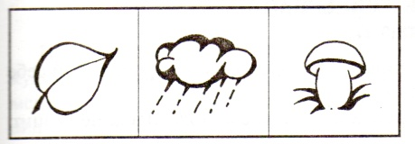
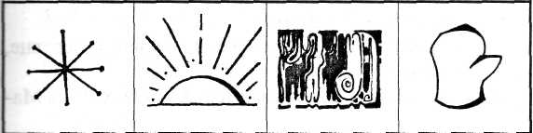
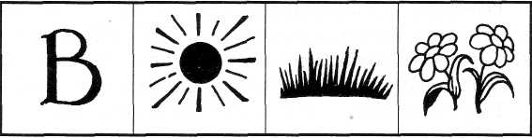
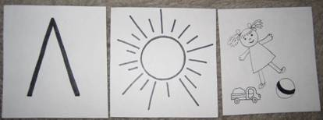
Данные схемы служат своеобразным зрительным планом для создания монологов, помогают детям выстраивать:
- строение рассказа,
- последовательность рассказа,
- лексико-грамматическую наполняемость рассказа.

Начиная свою работу по данной теме, я рассмотрела факторы, облегчающие процесс становления связной речи. Один из таких факторов -наглядность. Рассматривание предметов, картин помогает детям называть предметы, их характерные признаки, производимые с ними действия. В качестве второго вспомогательного фактора я выделила создание плана высказывания, на значимость которого неоднократно указывал известный психолог Л. С. Выготский. Он отмечал важность последовательного размещения в предварительной схеме всех конкретных элементов высказывания.
К. Д. Ушинский писал: «Учите ребёнка каким-нибудь неизвестным ему пяти словам - он будет долго и напрасно мучиться, но свяжите двадцать таких слов с картинками, и он усвоит на лету».
Взяв в основу мнение великих педагогов, увидев эффективность наглядного материала, пользуясь готовыми схемами, но изменяя и совершенствуя их по-своему, я использую в работе по обучению детей связной речи приёмы мнемотехники.
Приемы мнемотехники, как я говорила ранее, использую при:
- составлении творческих и описательных рассказов
- заучивании стихотворений
- пересказе сказок
- отгадывании загадок
Работа с мнемотаблицами строится по принципу: «от простого к сложному». Если дети справились с предметной моделью, то задание усложняется: даётся предметно-схематическая модель. Этот вид мнемотаблиц включает меньшее количество изображений и только после этого даётся схематическая мнемотаблица.
Необходимо начинать работу с простейших мнемоквадратов, последовательно переходить к мнемодорожкам, и позже - к мнемотаблицам, т. к. у детей остаются в памяти отдельные образы.
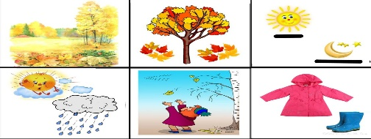
Работа на занятиях по мнемотехнике состоит из III этапов:
1 этап: рассматривание таблицы и разбор того, что на ней изображено.
2 этап: осуществляется перекодирование информации, т.е. преобразование из абстрактных символов в образы.
3 этап: после перекодирования осуществляется пересказ сказки или рассказ по заданной теме.
Подчеркну, что мнемотаблицами не ограничивается вся работа по развитию связной речи у детей. Это-прежде всего, как начальная, «пусковая», наиболее значимая и эффективная работа, так как использование мнемотаблиц позволяет детям легче воспринимать и перерабатывать зрительную информацию, сохранять и воспроизводить её.
Параллельно с этой работой необходимы речевые игры, обязательны использование настольно-печатных игр, которые помогают детям научиться классифицировать предметы, развивать речь, зрительное восприятие, образное и логическое мышление, внимание, наблюдательность, интерес к окружающему миру, навыки самопроверки.
Мнемотехника помогает развивать:
- ассоциативное мышление
- зрительную и слуховую память
- зрительное и слуховое внимание
- воображение
Последовательность работы с мнемотаблицами:
1. Введение элементов символов (формы, величины, действия).
2. Использование опорных схем на всех видах занятий, различных видов деятельности (для выработки у ребёнка привыкания, понимания, что символ универсален).
3. Введение отрицаний.
4. Сочетание символов, чтение цепочки их.
5. Самостоятельный поиск детьми изображений, символизирующих какое-либо качество. (Задача этого этапа - активный поиск изображений, умение аргументировать свой выбор.)
6. Творческое создание детьми опорных схем.
После развивающих занятий с использованием мнемотаблиц, дети составляют сказки практически на любую тему, используя лексику, соблюдая общие принципы построения сюжета, пробуют свои силы в таких вечно волнующих темах, как добро, дружба, хитрость, жадность. В этих сказках отражается собственные переживания ребенка, его понимание окружающей жизни.
На занятиях мы с ребятами учили стихотворения с использованием мнемотаблиц. Красочный наглядный материал привлекал внимание, а схематичность и образность вызывали интерес. Заучивание стихотворений происходило в короткие сроки, а повторное воспроизведение даже через занятие давало прекрасные результаты.
Если на начальном этапе мною были предложены готовые схемы, то на следующем происходило коллективное обсуждение различных версий и отбор наиболее удачных вариантов. Постепенно дети начинали проявлять творческую самостоятельность, и мы вместе создавали мнемотаблицы.

Описательный рассказ.
Это наиболее трудный вид монологической речи. Описание задействует все психические функции (восприятие, внимание, память, мышление). Дети не располагают теми знаниями, которые приобретают в течение жизни. Чтобы описать предмет, его надо осознать, а осознание - это анализ. Что ребенку очень трудно. Здесь очень важно научить ребёнка сначала выделять признаки предмета. При составлении рассказа дети работают по готовой схеме.
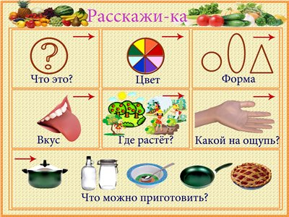
Сравнительное описание.
Вначале необходимо определить сходство, а затем различие.
Рассмотрим на примере лисы и зайца:
1.Определяем сходство:
- животное, живет в лесу.
2.Различия:
- размер
- цвет шерсти разный
- травоядное – хищник
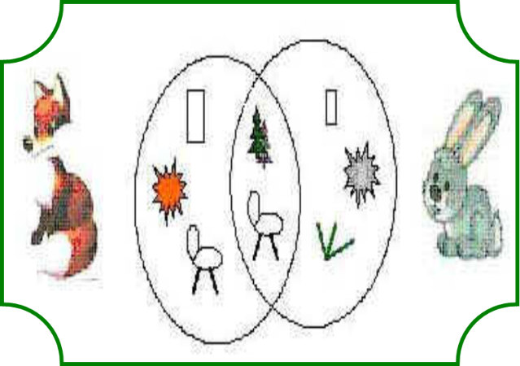

Наиболее эффективны мнемотаблицы при заучивании стихов. На каждое слово или словосочетание придумывается картинка (изображение). Таким образом, всё стихотворение зарисовывается схематически. После этого ребёнок по памяти, используя мнемотаблицу, воспроизводит стихотворение целиком. На начальном этапе взрослый предлагает готовую план-схему, а по мере обучения ребёнок сам включается в процесс создания своей схемы.

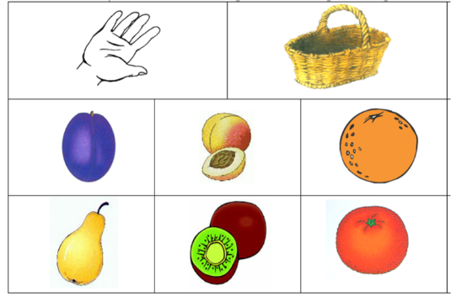
В руки фрукты мы берем
И в корзинку их кладем:
Слива, персик, апельсин,
Груша, киви, мандарин.

С большим удовольствием дети работают с мнемотаблицами при отгадывании загадок.
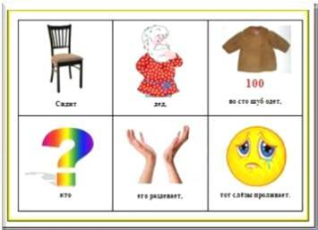

Сидит дед во 100 шуб одет,
Кто его раздевает, тот слезы проливает.
Обучение детей для меня – это увлекательное занятие, но и трудоемкое. Проведение занятий с использованием мнемотехники требует тщательной предварительной подготовки в отборе речевого материала, игр, в изготовлении наглядных пособий.
Таким образом, с помощью мнемотаблиц можно достичь следующих результатов:
- у детей появиться желание пересказывать сказки – как на занятии, так и в повседневной жизни;
- расширяется кругозор знаний об окружающем мире;
- активизируется словарный запас;
- дети преодолевают робость, застенчивость, научатся свободно держаться перед аудиторией.
Чем раньше мы будем учить детей рассказывать или пересказывать, используя метод мнемотехники, тем лучше мы подготовим их к школе, так как связная речь является важным показателем умственных способностей ребенка и готовности его к школьному обучению.

